ПРАКТИЧЕСКАЯ РАБОТА № 5
Разработка внедряемого программного обеспечения: модули и интеграция
МДК.04.01 Внедрение, поддержка компьютерных систем и обеспечение качества функционирования компьютерных систем
Тема: Система учёта книг в библиотеке колледжа
Выполнил: студент группы ИСП 211
Цыплаков Даниил

2026

1 Задачи работы
Научиться делить систему на модули с четкими обязанностями и проверять их совместную работу: модули передают друг другу данные, не дублируют функции и вместе дают сквозной результат.
2 Состав модулей
Система учета книг разделена на пять модулей. Границы проведены так, чтобы каждая операция обрабатывалась в одном месте: выдача книги не меняет карточку читателя напрямую, а вызывает модуль читателей. Каждый модуль можно доработать отдельно, не затрагивая остальные.
Таблица 1. Модули системы и их назначение
Модуль | Назначение
Модуль авторизации | Проверяет логин и пароль и открывает доступ только к тем функциям, которые разрешены роли пользователя.
Модуль каталога книг | Хранит сведения о книгах и экземплярах фонда и выполняет поиск по автору, названию, категории и инвентарному номеру.
Модуль читателей | Ведет карточки читателей, их группы и контакты и сообщает другим модулям, кому можно выдать книгу.
Модуль выдачи и возврата | Оформляет выдачу и возврат экземпляров, следит за сроком возврата и продлением и фиксирует состояние каждой выдачи.
Модуль отчетов | Собирает данные о выдачах и фонде и формирует отчеты для заведующего библиотекой за выбранный период.
Назначения не пересекаются: каталог отвечает за то, что есть в фонде, читатели за то, кому выдают, выдача за сам факт выдачи, отчеты только читают данные.
3 Связи между модулями
Модули работают в одном серверном приложении и обмениваются данными через вызовы внутри сервера, поэтому схема уровней показывает путь запроса от браузера до базы данных.
Таблица 2. Схема интеграции уровней системы
Уровень | Состав | Какие данные передаются
Пользователь | Библиотекарь, администратор, читатель, заведующий | Вводит запрос и данные формы, получает ответ интерфейса
Интерфейс (браузер) | Страницы каталога, выдачи, читателей, отчетов | Передает на сервер параметры поиска, поля форм и выбранные записи
Сервер приложений | Контроллеры, проверка прав, маршрутизация | Принимает запрос, определяет роль, вызывает нужный модуль и возвращает ответ
Модули | Авторизация, каталог, читатели, выдача, отчеты | Передают идентификаторы книг, читателей и выдач, статусы и результаты проверок
База данных | PostgreSQL, таблицы книг, авторов, категорий, читателей, выдач, сотрудников | Хранит записи и отдает выборки по запросам модулей
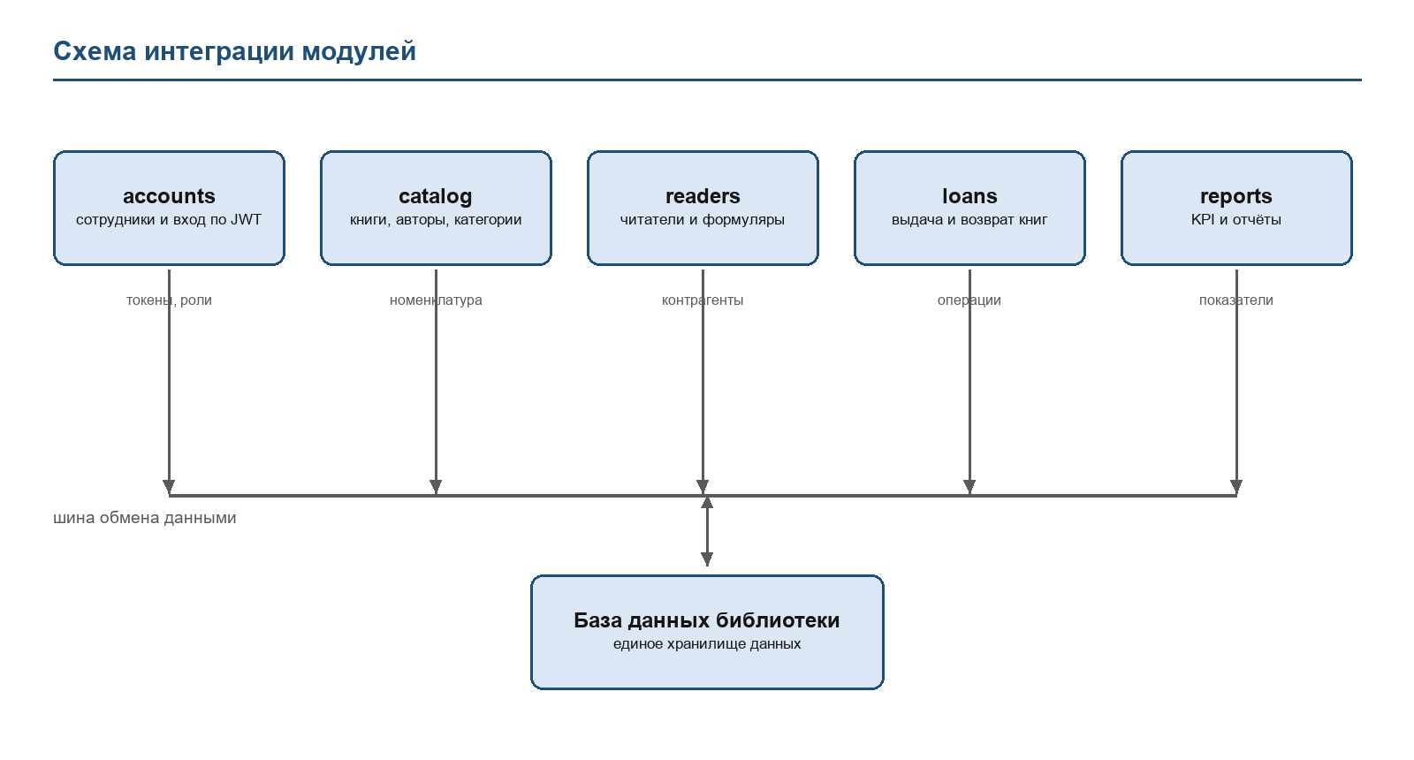
Рисунок 1. Схема интеграции модулей
Связи между модулями устроены по одному правилу: модуль не читает чужие таблицы напрямую, а запрашивает данные у владельца. Модуль выдачи получает от модуля читателей признак действующей карточки и число задолженностей, от модуля каталога сведения об экземпляре и его состоянии, а после записи передает обоим модулям идентификатор выдачи. Модуль отчетов данные не меняет: он читает таблицы выдач, книг и читателей и строит выборки за период. Модуль авторизации первым обрабатывает каждый запрос и передает остальным роль и идентификатор сотрудника, чтобы библиотекарь не мог удалить книгу, а читатель не видел чужие задолженности.
4 Проверка сценариев
Модули проверялись пятью сценариями на тестовой базе из 40 книг и 10 читателей. Каждый следующий сценарий использует результат предыдущего, вместе они покрывают все пять модулей.
Таблица 3. Чек-лист проверки сценариев
№ | Сценарий | Ожидаемый результат | Отметка
1 | Вход в систему | Библиотекарь вводит логин и пароль и получает рабочее место с правами библиотекаря; неверный пароль дает ошибку | Успешно
2 | Добавление книги | Книга с автором и категорией появляется в каталоге и находится поиском по названию и инвентарному номеру | Успешно
3 | Регистрация читателя | Карточка с уникальным номером билета сохраняется и доступна в списке читателей и в форме выдачи | Успешно
4 | Выдача книги | Экземпляр получает статус выдан, срок возврата 14 дней, запись видна в карточке читателя | Успешно
5 | Формирование отчета | Отчет за период показывает выдачи и просрочки и совпадает с данными сценария 4 | Успешно
Все пять сценариев прошли с первого раза: после выдачи в сценарии 4 отчет в сценарии 5 показал ту же книгу и того же читателя.
5 Сводная таблица
Таблица 4. Итоговая таблица работы
Раздел | Содержание | Результат
Модули | Пять модулей: авторизация, каталог, читатели, выдача, отчеты | Разделение обязанностей без дублирования
Интеграция | Пять уровней от браузера до базы данных, обмен по идентификаторам | Схема связей и правило владельца данных
Проверка | Пять сценариев на тестовой базе: вход, книга, читатель, выдача, отчет | Все сценарии выполнены успешно
Готовое приложение | Веб-приложение с базой PostgreSQL и печатью отчетов | Система готова к опытной эксплуатации
6 Заключение
Разделение на пять модулей дало системе понятную структуру: у каждого модуля одно назначение, а данные он получает у владельца. Схема интеграции из пяти уровней показывает путь запроса от браузера до PostgreSQL, поэтому при сбое видно, где искать причину. Пять сквозных сценариев подтвердили, что модули работают совместно: книга из каталога выдана читателю и попала в отчет без ручных правок.

